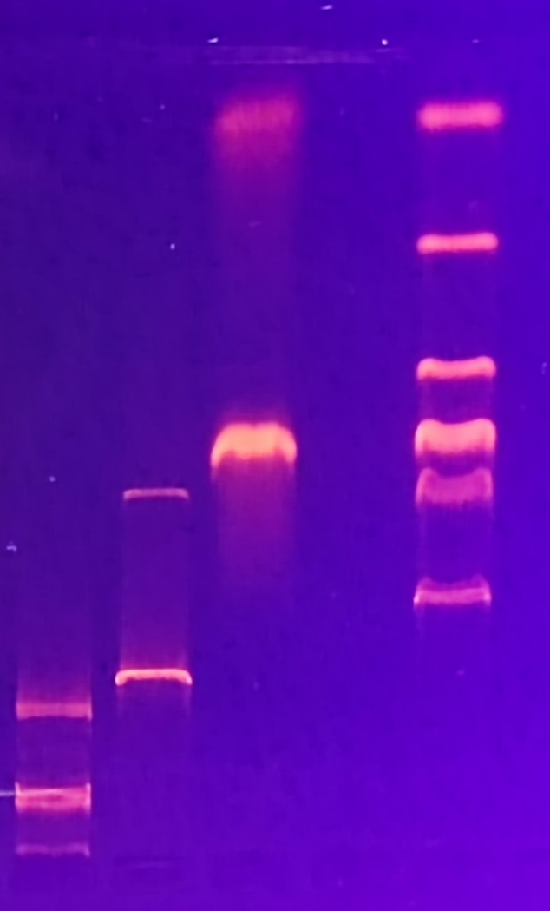

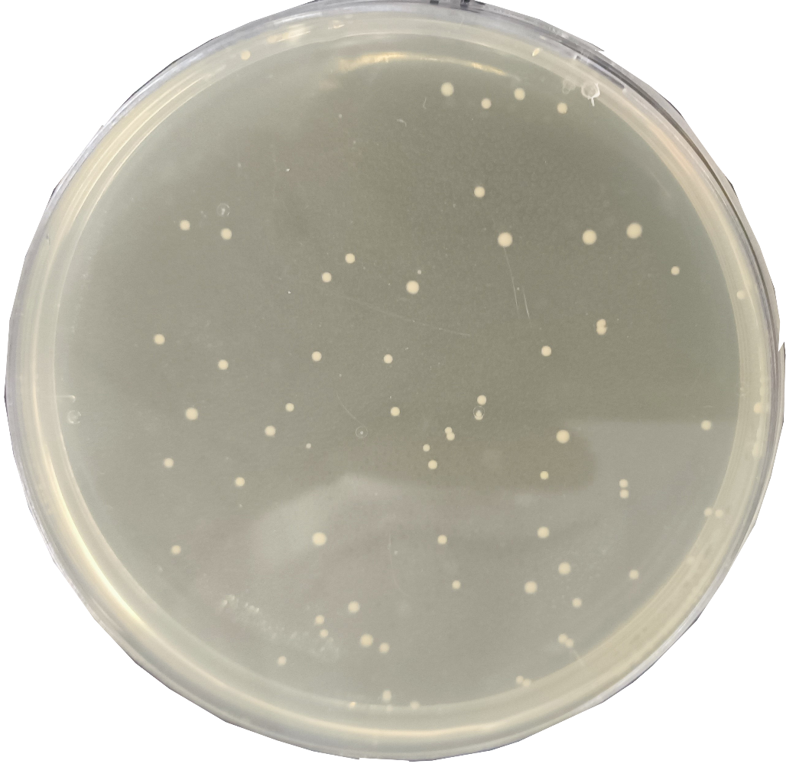

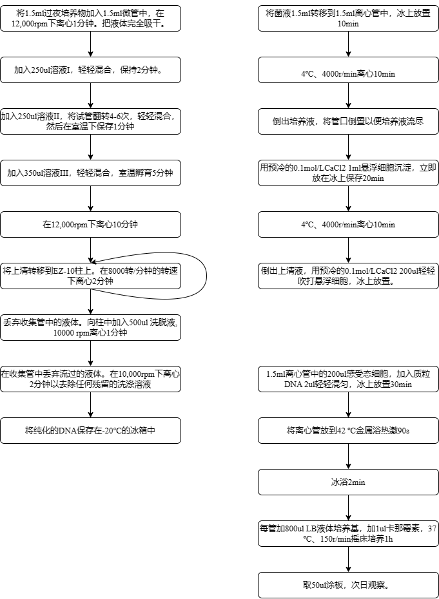

质粒双酶切

感受态细胞

质粒

扩增外源基因

质粒DNA的琼脂糖凝胶电泳

质粒DNA的转化

PCR扩增外源基因

限制性核酸内切酶切割DNA

大肠杆菌感受态细胞的制备

质粒DNA的提取及纯化